

**Manual para CREAR UN ROTADOR DE IMÁGENES JQUERY DE WORDPRESS**: donde nosotros utilizamos este software para realizar la cabecera del menú principal.

1. primeramente nos dirigimos al google chrome para Descargar el asistente WOWSlider para Windows en el siguiente link:

<http://wowslider.com/wowslider-free-setup.zip>

2. Crear una presentación de diapositivas en el programa WOWSlider y hacer clic en el botón "Publicar". Seleccionar "Wordpress Slider" como método de publicación:

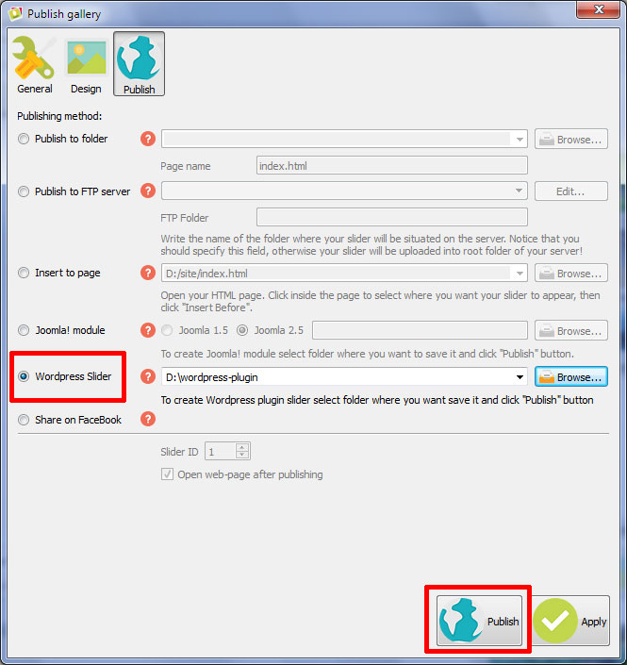

3. Instalar y activar el módulo creado - wowslider.zip como plugin de WordPress:

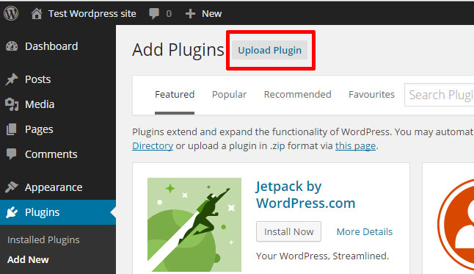

Agregamos el plugin:

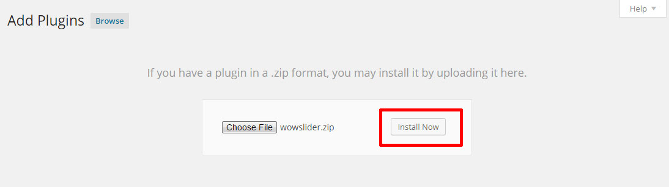

4. Aparecerá el menú WOWSlider. Ir a WOWSlider -> All Sliders y copiar el shortcode de tu presentación de imágenes:

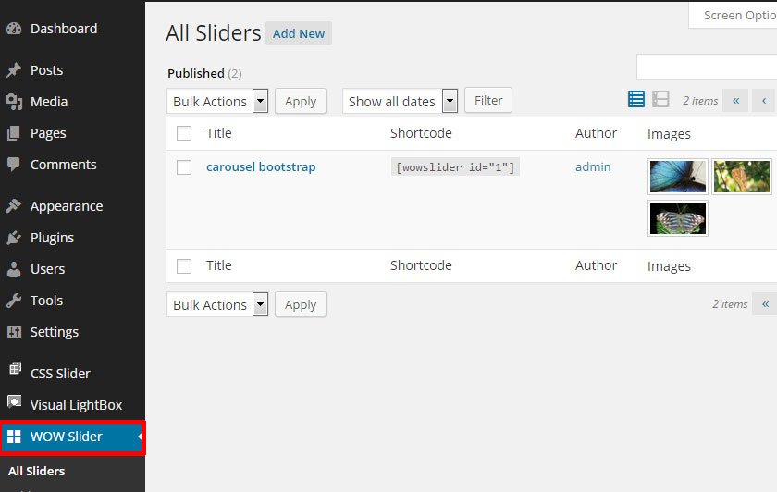

5. Agrega el shortcode dentro de la página donde deseas que aparezca la presentación de imágenes:

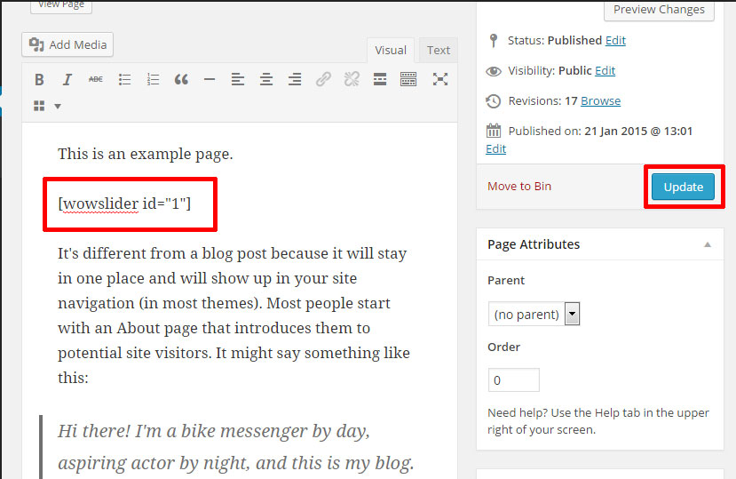

6. Realiza una vista previa de los cambios:

